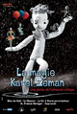 | LA MAGIE DE K ZEMAN  Inspection des écoles françaises de l’Afrique de l’Ouest | Fiche n° 3
 | EDUCATION ARTISITIQUE : des pistes à exploiter

Pistes plastiques : Un des tous premiers plans du film présente une accumulation de reproductions de montres. On pourra mettre cette image en relation avec le travail d’Arman (1928-2005).
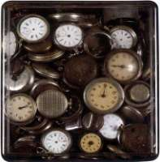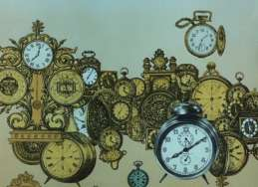
M. Prokouk horloger
Accumulation O'clock, 1998 (réveils dans une boîte en plexiglas)
Les montres, 1960 (montres-oignons dans une boîte à couvercle transparent) .
L’heure de tous, 1985 (sculpture monumentale, gare St Lazare, Paris)
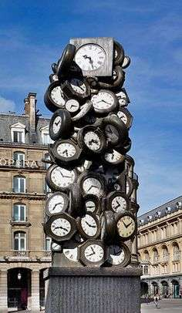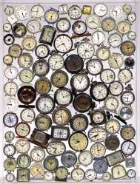

Les élèves peuvent accumuler : -des images d’un type d’objet (montres, chaises, parapluies, livres, ustensiles de cuisine, appareils photographiques, couverts en plastique...) et les coller sur un support jusqu’à saturation (notions de juxtaposition, superposition, composition). On veillera à ne pas donner un support trop grand, sauf en cas de collage collectif). -des objets de même type (bouchons de plastique, capsules, rouleaux de carton, ...). Ces objets pourront être soit empilés dans une boîte dont une partie est transparente (certaines boîtes de chocolats ou barquette de fruits-légumes), soit collées ensemble pour réaliser un volume.
Le texte du panneau brandi par tous : « je reviens tout d’ suite » peut être rapproché des écrits de Ben (né en 1935)
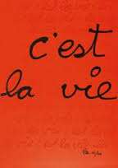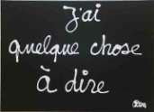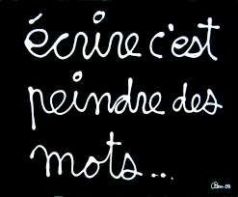
8
Inspiration
Karel Zeman, 1949, République Tchèque, 11’, Couleur.
« Un jeune artiste verrier travaille à la conception de nouveaux personnages Peinant à trouver l’inspiration, il s’accoude à sa fenêtre, rêveur : à l’intérieur d’une goutte d’eau se joue un drame féérique dont les héros sont Pierrot et Colombine.» http://www.malavidafilms.com/cinema/lamagiekarelzeman
Technique : prises de vues réelles et animation en volume de figurines de verre. Karel Zeman est né au nord-est de la Bohême, région célèbre pour son cristal et le savoir-faire de ses artisans depuis le 18ème siècle. Ce film est un hommage qu’il dédie aux maîtres verriers. Le réalisateur a réussi une prouesse technique : animer du verre. Dans cette histoire il nous fait pénétrer dans l’esprit du verrier qui, en regardant la pluie, va imaginer tout un monde contenu dans une goutte d’eau. C’est la première fois qu’il utilise des effets spéciaux, par exemple des filtres verre plissé devant la caméra pour imiter le mouvement de l’eau. Il joue également sur des effets optiques en posant à l’envers des vases de cristal taillé qui deviennent des glaciers ou en utilisant du verre dépoli. La lumière est très présente : réfléchie par les matières utilisées, adoucie à travers le verre, éclatante quand elle est reflétée par l’eau.
Pistes plastiques :
On peut travailler sur : -la notion de reflet : en jouant avec des miroirs pour faire se refléter des objets, ou des éléments végétaux lors d’une sortie au jardin ou en forêt. Photographier les reflets. -la notion de flou : dessiner au fusain et estomper le trait au doigt ; plaquer un calque sur un dessin ou une peinture très contrastés (pour qu’on les distingue à travers le calque). -la pluie sur les vitres et sa façon de modifier le paysage : faire des photographies par temps de pluie, depuis la classe vers l’extérieur, depuis l’extérieur vers l’intérieur de l’école.
Des œuvres : -un photographe américain qui joue sur les effets de flou, de reflets, de pluie : Saul Leiter (1923- 2013)
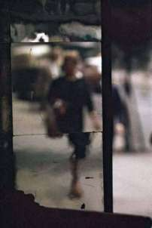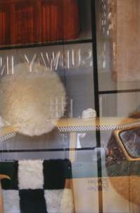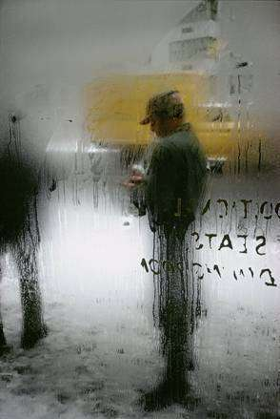
-deux peintres du flou
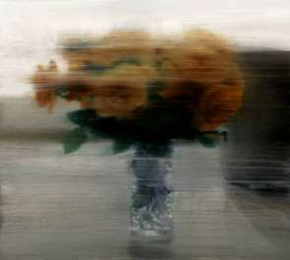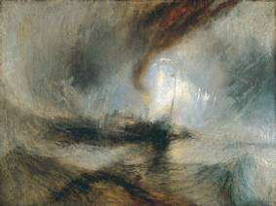
Roses, 1994 Gerhard Richter (né en 1932)
Tempête de neige en mer, 1842 William Turner (1775-1851)

